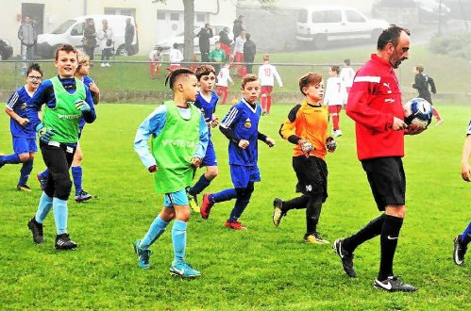

Les U10 à Paimpol.

Ce week-end les jeunes footballeurs du Groupement se sont déplacés en nombre pour disputer divers tournois. Trois équipes étaient à Louargat et une au grand tournoi Jean-Michel Le Poulard à Paimpol. Ce dernier se déroulait sur deux jours. « À Louargat, nos U15 ont fini en quart de finale, les U11 en demi-finale, et les U13 en finale. Nous finissons 2e du challenge après une première place l'an passé. À Paimpol, tournoi très relevé, nos U10 sont quand même allés jusqu'en 8e de finale avec des adversaires U11 venant du secteur mais aussi des grands clubs de toute la France. Bravo à tous ! », rapporte Éric Béranger, au nom du groupement.
À savoir
Un changement de date est intervenu pour l'assemblée générale : elle aura lieu le 29 juin à 19 h au stade de Plourhan.

